**Categoría anatómica/fisiología**

Músculos del tronco y la pelvis

**Palabras clave**

Alteraciones

Postura

**Descripción**

Valoración de la capacidad funcional de los músculos del tronco y la pelvis. ▶Procedimiento A. El paciente se coloca en decúbito supino con las piernas y los pies extendidos y con las manos por debajo de la nuca. Se le pide que eleve las piernas extendidas hasta 25 cm y que las mantenga a esa altura durante 10 segundos (prueba para valorar los músculos abdominales inferiores = valor 10). B. El paciente se coloca en decúbito supino con las manos por debajo de la nuca; el explorador le fija los pies. Cuando se le indique, el paciente debe incorporarse (prueba para valorar la musculatura abdominal superior; si se levanta hasta 90° = valor 10, si sólo se eleva 45° = valor 5). C. El paciente se coloca en decúbito supino con las manos por debajo de la nuca y las piernas flexionadas. El explorador le fija los pies y le pide que se incorpore (prueba para valorar toda la musculatura abdominal sin la participación del músculo psoas). D. El paciente se coloca en decúbito prono con una almohada debajo del abdomen y con las manos por detrás de la nuca. El explorador fija los pies y las caderas contra la camilla y pide al paciente que eleve el cuerpo hacia atrás y que se mantenga en esa posición durante 10 segundos (prueba para valorar los músculos superiores de la espalda = valor 10). E. El paciente se coloca en decúbito prono con una almohada debajo de la pelvis. El explorador fija el cuerpo y las caderas contra la camilla. Cuando se le indique, el paciente deberá elevar las piernas con los pies extendidos y mantenerlas en esa posición durante 10 segundos (prueba para valorar los músculos inferiores de la espalda = valor 10). F. El paciente se coloca en bipedestación descalzo con los brazos colgando. Cuando se le indique, se deberá inclinar hacia delante con las rodillas y los brazos extendidos. El explorador medirá la distancia entre las manos y el suelo. ▶Valoración. La prueba de Kraus-Weber tiene, en condiciones normales, los siguientes resultados:

**Enlaces externos**

<https://www.youtube.com/watch?v=BNFx_MwMB8s>

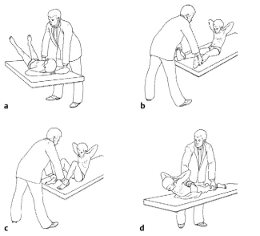**Imágenes. Test. Pruebas.**

**Bibliografía**

Buckup, Klaus. Pruebas clínica para patología Oseas, articular y muscular. Exploraciones-signos y síntomas. 2da.Edicion. 499 paginas. Barcelona. Editorial mason.